链接一：

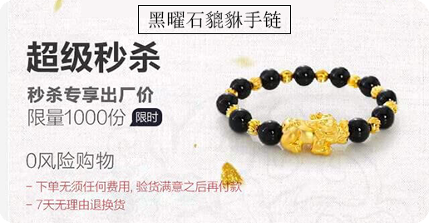

活动期间线上仅需68元，仅限今天，限量1000份

每人限购一块。时间不等人，卖完即止！

推广链接：<http://www.shop0shop.com/product/detail?id=34&p=A5shoulian&uid=204&cid=1262243178>

产品二：http://www.shop0shop.com/product/detail?id=61&p=A5yanjing&uid=202&cid=1262242635



时尚蓝牙眼镜，活动期间仅需68元， 买就送4大豪礼！仅限今日 火速抢购！

产品三：

http://www.shop0shop.com/product/detail?id=56&p=A5chongdianbao&uid=203&cid=1262242822

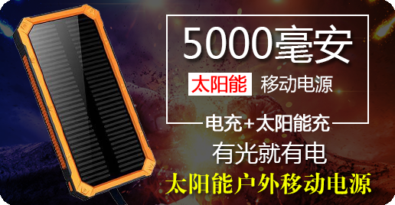

黑科技来了，防震防摔，充电一小时，放电一整天，限时抢购，99元秒杀！

产品四：手表



挡不住的气场，收放自如的人格魅力彰显您的品味...！

推广链接http://www.jieyaokeji.com/product/detail?id=36&p=FHD68shoubiao28&uid=106&cid=1262008057

产品五: 佛牌



活动期间线上仅需0元，仅限今天，限量1380尊，每人限请一尊，时间不等人，请完即止！

推广链接http://www.jieyaokeji.com/product/detail?id=38